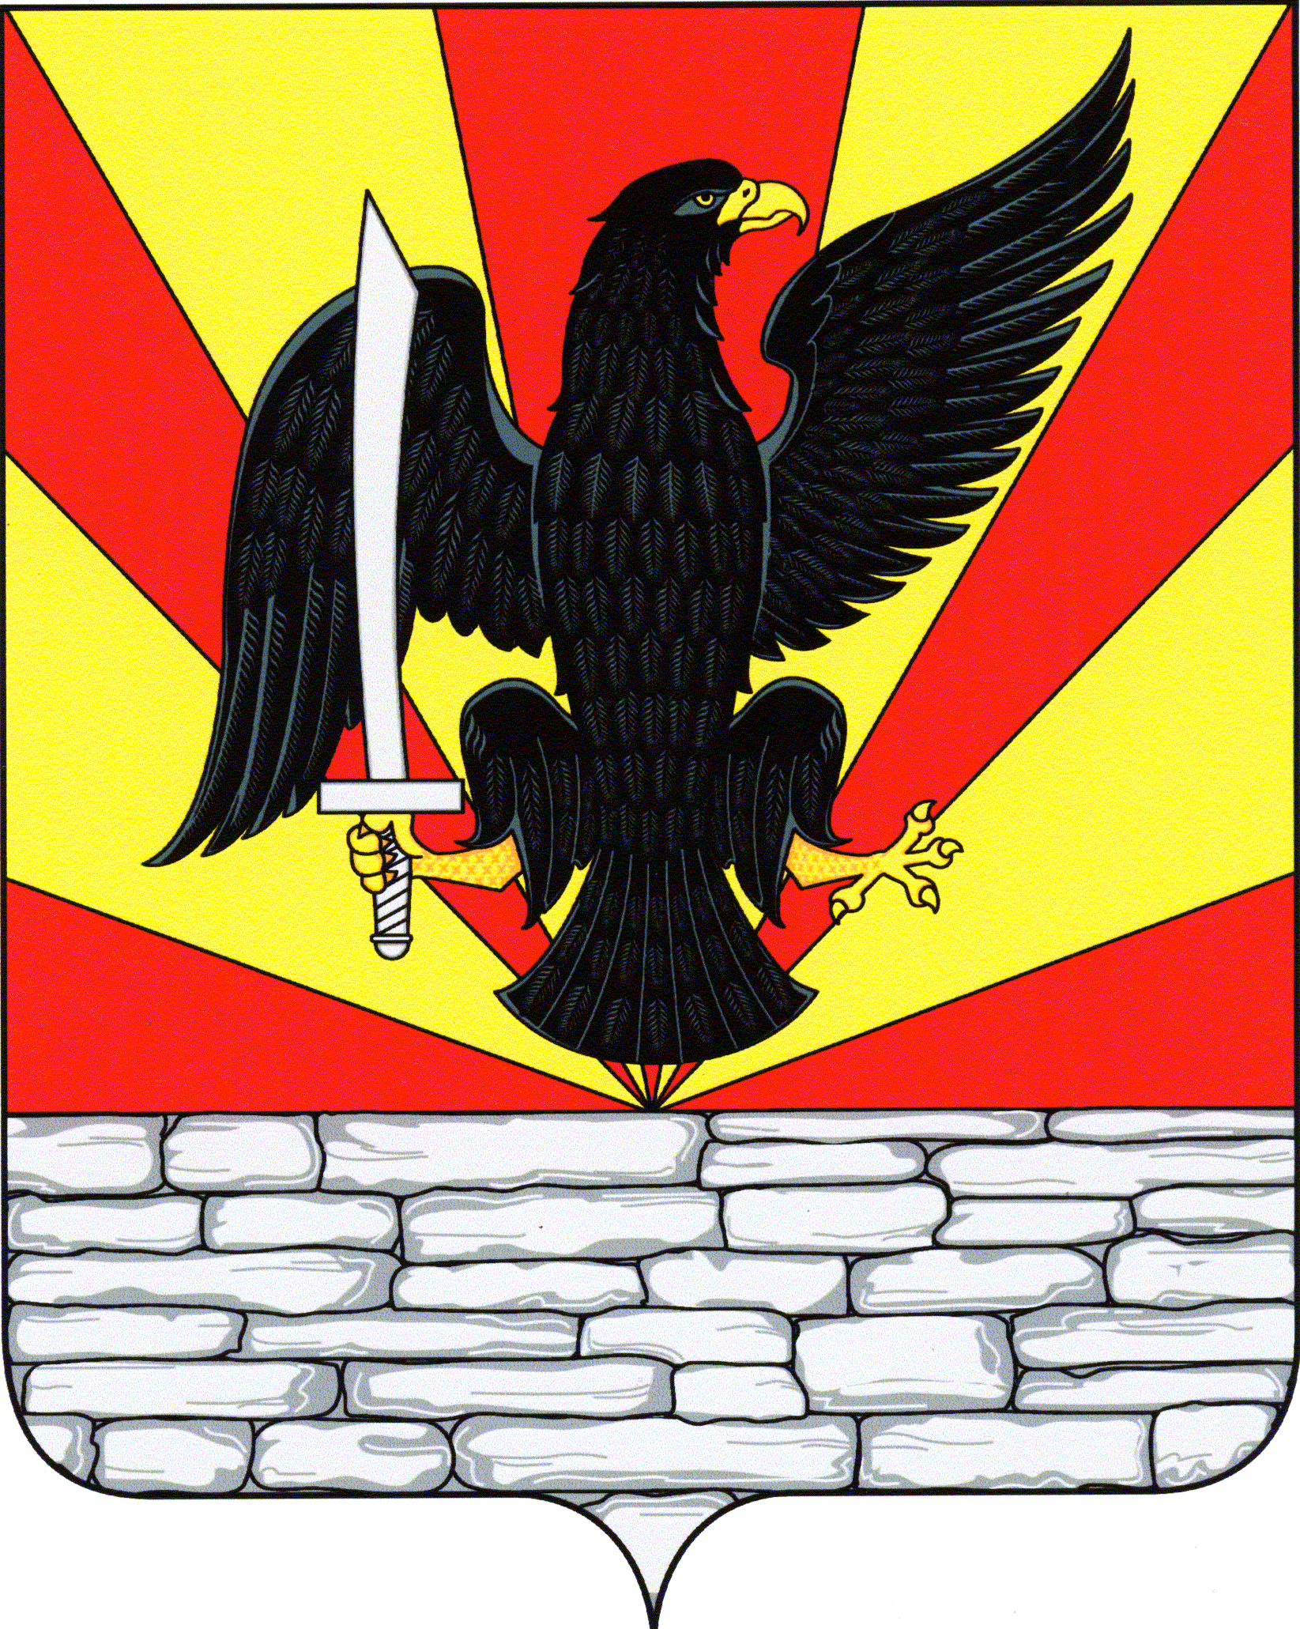
РОССИЙСКАЯ ФЕДЕРАЦИЯ
ОРЛОВСКАЯ ОБЛАСТЬ
АДМИНИСТРАЦИЯ КРАСНОЗОРЕНСКОГО РАЙОНА

ПОСТАНОВЛЕНИЕ
от «25» января 2021г. № 11
пос. Красная Заря
О внесении изменений в приложение к постановлению администрации Краснозоренского района от 21.04.2016 г. № 63 «Об утверждении комиссии по соблюдению требований к служебному поведению муниципальных служащих и урегулированию конфликта интересов в администрации Краснозоренского района »

В связи с кадровыми изменениями в составе комиссии по соблюдению требований к служебному поведению муниципальных служащих и урегулированию конфликта интересов в администрации Краснозоренского района, администрация Краснозоренского района

ПОСТАНОВЛЯЕТ:

- Внести в приложение 2 к постановлению администрации № 63 от 21.04.2016 г. «Об утверждении комиссии по соблюдению требований к служебному поведению муниципальных служащих и урегулированию конфликта интересов в администрации Краснозоренского района» изменения и изложить в новой редакции:

«Состав комиссии по соблюдению требований
к служебному поведению муниципальных служащих и урегулированию конфликта интересов в администрации Краснозоренского района

Председатель комиссии:  Сударикова З.А. | - заместитель главы администрации по экономическим и социальным вопросам ;
заместитель председателя комиссии:  Щиголева Т.В. | - первый заместитель главы администрации;
секретарь комиссии :  Лосева М.А. | - начальник организационно-кадрового отдела администрации района;
члены комиссии:

Бакулина Е.В. | - начальник юридического отдела администрации района;
Дюльгина О.В. | - главный специалист организационно-кадрового отдела администрации района;
Бакулина С.С. | - главный редактор АУОО «Редакция газеты «Красная Заря» (по согласованию)».

2.Направить данное постановление для опубликования и размещения на официальном сайте.
3.Данное постановление вступает в силу с момента опубликования .

Глава района И.А. Пряжников

